Prehľad aktivít projektu NP DI PTT za január
2022

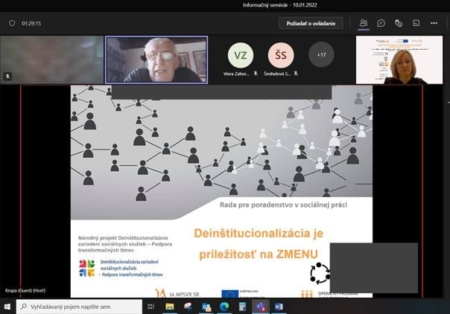

Tento projekt sa realizuje vďaka podpore z Európskeho sociálneho fondu a Európskeho fondu regionálneho rozvoja v rámci Operačného programu Ľudské zdroje.

Začiatok roka je spojený s bilanciou, čo sa nám v uplynulom roku podarilo, čo sme zvládli aj to čo nás v našej práci motivovalo. Na webovej stránke projektu a sociálnej sieti facebook sme Vás pravidelne informovali o všetkých dôležitých udalostiach projektu. Mali sme možnosť sa s Vami vidieť na vstupnom informačnom seminári v apríli a na dvoch informačných seminároch v máji. Vďaka komunitným aktivitám sme prispeli k prepojeniu zariadení s jednotlivými regiónmi Slovenska a nadviazali sa tak nové kontakty.
Formou zahraničných služobných ciest mali zariadenia zapojené do projektu možnosť vycestovať do Českej republiky a pozrieť si tam príklady dobrej praxe. Veľkým úspechom snaženia v rámci deinštitucionalizácie bolo vytvorenie podporovaného bývania v Rohove a začatie výstavby v Okoči.
Prostredníctvom publicistickej relácie „Cesty istoty“ sme spoznali príbehy prijímateľov sociálnych služieb a ľudí zapojených do NP DI PTT.
www.ia.gov.sk
www.employment.gov.sk
www.esf.gov.sk

Fotografi nášho projektu postupne nafotili vybrané zariadenia sociálnych služieb, ktoré ste mali možnosť vidieť v novembri na prvej regionálnej online konferencii s názvom
„Hodnota človeka v sociálnych službách.“ Aktívnymi účastníkmi konferencie boli riaditelia a prijímatelia sociálnych služieb zapojených do NP DI PTT.
Prostredníctvom supervízií, workshopov a konzultácií boli zariadenia sociálnych služieb zapojené do procesu vzdelávania. V máji 2021 sa úspešne z projektu odpojili zariadenia zapojené do 1. cyklu, ktoré odovzdali svoje transformačné plány.
Veríme, že rok 2022 nám prinesie viac osobných stretnutí, na ktorých sa budeme môcť rozprávať na tému deinštitucionalizácie.

Január sme začali informačným seminárom

Implementačná agentúra MPSVR SR zorganizovala v rámci národného projektu Deinštitucionalizácia zariadení sociálnych služieb – Podpora transformačných tímov
(NP DI PTT) v spolupráci s partnermi projektu Radou pre poradenstvo v sociálnej práci,
Slovenskou úniou podporovaného zamestnávania a CEDA – Fakultou architektúry
a dizajnu STU, Informačný seminár pre zariadenia, ktoré sa chcú zapojiť do 5. cyklu
NP DI PTT. Informačný seminár sa uskutočnil 10. januára 2022.
Cieľom online stretnutia bolo predstaviť pozvaným účastníkom aktivity projektu, ktorých hlavným zameraním je transformácia sociálnych služieb. Partneri projektu predstavili vlastné aktivity v rámci svojej oblasti ako aj expertné skúsenosti z doteraz realizovaných aktivít.

Úspešné odpojenie zariadení 2. cyklu

Zariadenia zapojené do 2. cyklu úspešne odovzdali svoje transformačné plány, na tvorbe ktorých, sa podieľali najmä riaditelia, zamestnanci, supervízori, konzultanti, hodnotitelia, oponenti a experti za partnerov projektu.
Nad rámec svojich pracovných povinností a mnohokrát aj počas svojho súkromného času sa pustili do transformácie svojho zariadenia a naštartovali tak veľmi potrebný proces zmeny v oblasti poskytovania sociálnych služieb.
Medzi tieto zariadenia patria:

Kraj: Názov zariadenia:
BA Zariadenie sociálnych služieb Pod Hradom BA Centrum sociálnych služieb Pod Karpatmi
BA GAUDEAMUS - zariadenie komunitnej rehabilitácie BB Domov sociálnych služieb Čeláre - Kirť
BB Domov sociálnych služieb Pohorelá BB Domov sociálnych služieb Detva
KE LUMEN - Špecializované zariadenie, zariadenie pre seniorov a DSS KE ONDAVA - Domov sociálnych služieb
KE IDEA - Domov sociálnych služieb
NR "MAGNÓLIA" Zariadenie sociálnych služieb Hurbanovo NR "MȎJ DOMOV" Zariadenie sociálnych služieb Topoľčany NR Domov dôchodcov v Klížskej Nemej
NR Zariadenie pre seniorov - Domov dôchodcov Santovka

Kraj: Názov zariadenia:
PO Domov sociálnych služieb v Jabloni PO Domov sociálnych služieb Giraltovce PO Domov sociálnych služieb v Stropkove TN PE-ES,n.o.
TN Centrum sociálnych služieb Skalka nad Váhom
TT Domov sociálnych služieb v Moravskom Svätom Jáne
TT Domov sociálnych služieb pre deti a dospelých v Medveďove TT Domov sociálnych služieb pre dospelých vo Veľkom Mederi ZA Centrum sociálnych služieb Kamence
ZA Centrum sociálnych služieb ORAVA ZA Centrum sociálnych služieb TAU

Veríme, že v transformácii svojich zariadení budú naďalej pokračovať. Sme radi, že sa zapojili do NP DI PTT a prajeme im veľa úspechov v ich náročnej práci.

Cesty istoty

Príbeh pána Albína ste si mohli pozrieť 10. januára na Trojke Slovenskej televízie. Pán Zhúri, je členom transformačného tímu Gaudeamusu – zariadenia komunitnej rehabilitácie a zároveň prijímateľom sociálnej služby.
Jeho cestu za svojím nezávislým životom si môžete pozrieť tu: https://www.youtube.com/watch?v=9SXbFWyAQDY
Ďalší príbeh, ktorý bol odvysielaný na Trojke RTVS je príbeh pána Petra. Aká bola jeho cesta z kaštieľa do podporovaného bývania si môžete pozrieť tu: https://www.youtube.com/watch?v=z0hnCJ2e7Rc
Krátku rozhlasovú reportáž k príbehu pána Petra si môžete vypočuť tu: https://slovensko.rtvs.sk/clanky/spolocnost/279677/priblizenie-zivota-znevyhodnenych? fbclid=IwAR3rJIy-eE864OVGDqGCMz7fuKRA90dglQ6NNlBVrGLkV5C_lY6Fg-j5EVQ

Príbeh páni Réky z Domova sociálnych služieb v Adamovských Kochanovciach si môžete vypočuť tu:
https://slovensko.rtvs.sk/clanky/spolocnost/280319/pribeh-rejky-z-dss-adamovske- kochanovce? fbclid=IwAR3iko4PJ1AKUWvx3HttnqhHaWHQhBpTqJjfM2wZUhrXis70EAsxGSL0AZk

Príbehy všetkých hrdinov postupne zverejňujeme na stránke NP DI PTT v časti Cesty istoty tu:
https://www.npdi.gov.sk/cesty-istoty/index.html?csrt=16537210404740103359

Mgr. Zuzana Hricová / Manažér pre disemináciu a prácu s komunitou
Národný projekt Deinštitucionalizácia zariadení sociálnych služieb – Podpora transformačných tímov Odbor národných projektov IA MPSVR SR
zuzana.hricova@ia.gov.sk +421 2 2043 1553, +421 917 991259

Implementačná agentúra Ministerstva práce, sociálnych vecí a rodiny SR Sídlo: Špitálska 6, 814 55 Bratislava
Doručovacia adresa: Nevädzová 5, 814 55 Bratislava

